

Akumulator litowo-żelazowo-fosforanowy (LiFePO₄)
LTH12-50 |  | 12.8V50AH 640Wh
Cechy akumulatora LiFePO4 |  | 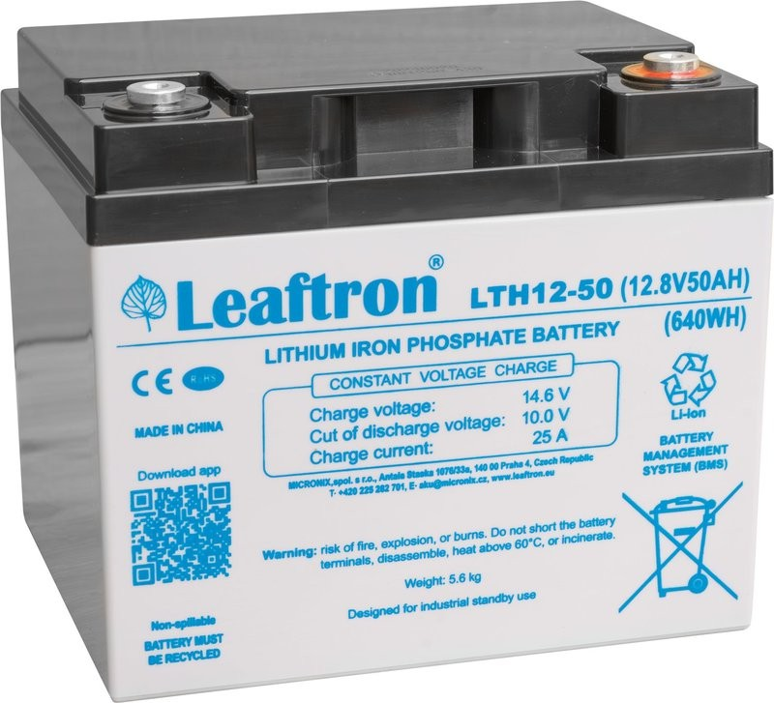
Dłuższa żywotność
Akumulatory LiFePO4 mają pięciokrotnie dłuższą żywotność niż akumulatory SLA
Duża moc i niewielka waga
Akumulatory LiFePO4 charakteryzują się dwukrotnie większą mocą niż akumulatory SLA, a ich waga jest o połowę mniejsza, co ułatwia transport i montaż
Inteligentne sterowanie
Inteligentny system BMS zasilany akumulatorami LFP, zapewniający bezpieczną i bezawaryjną pracę akumulatorów
Niższy współczynnik samorozładowania
Niższy współczynnik samorozładowania gwarantuje, że akumulatory LFP można przechowywać dłużej niż akumulatory SLA
Wymiary fizyczne |  | Zastosowania
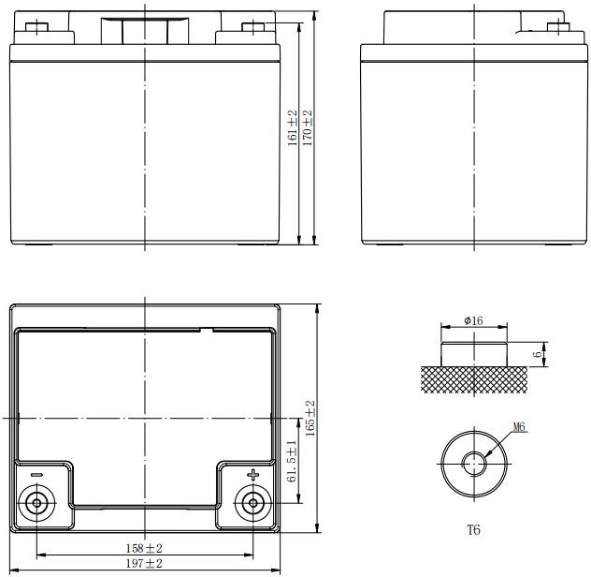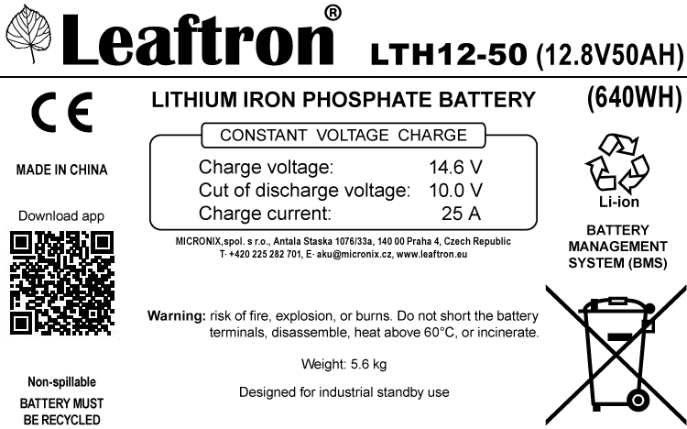 |  | ● Wózki inwalidzkie i skutery  ● UPS (wymiana akumulatorów SLA))  ● Magazynowanie energii słonecznej i wiatrowej  ● Wózki golfowe i buggy  ● Rowery elektryczne
Parametry elektryczne | Chemia | LiFePO4
Parametry elektryczne | Napięcie znamionowe | 12.8V
Parametry elektryczne | Pojemność nominalna | 50Ah (C5,25°C)
Parametry elektryczne | Energia | 640Wh
Parametry elektryczne | Opór wewnętrzny | ≤50 mΩ
Parametry elektryczne | Liczba cykli pracy | >3000 cykle @1C 80%DOD
Parametry elektryczne | Miesięczne samorozładowanie | <3%
Parametry elektryczne | Skuteczność ładowania | 100% @0.5C
Parametry elektryczne | Skuteczność rozładowania | 96-99% @1C
Ładowanie standardowe | Napięcie ładowania | 14.6±0.2V
Ładowanie standardowe | Tryb ładowania | od 0,2 C do 14,6 V, następnie 14,6 V, prąd ładowania 0,02 C (CC/CV)
Ładowanie standardowe | Prąd ładowarki | 25A
Ładowanie standardowe | Max. prąd ładowania | 50A
Ładowanie standardowe | Napięcie odcięcia ładowania | 14.6V±0.2V
Standardowe rozładowanie | Znamionowy prąd rozładowania | 25A
Standardowe rozładowanie | Max. prąd rozładowania | 50A
Standardowe rozładowanie | Max. prąd impulsowy | 150A(<3s)
Standardowe rozładowanie | Napięcie odcięcia rozładowania | 10V
Standardowe rozładowanie | Temperatura ładowania | 0 °C do 45 °C
Standardowe rozładowanie | Temperatura na wylocie | -20 °C do 60 °C
Standardowe rozładowanie | Temperatura przechowywania | od 0 °C do 40 °C
Standardowe rozładowanie | Odporność na wodę i kurz | IP65
Mechaniczny | BMS | 50 A z Bluetooth i stabilizatorem 1 A (4S6P)
Mechaniczny | Plastikowa obudowa | ABS
Mechaniczny | Wymiary (mm) | 198 x 166 x 170 mm
Mechaniczny | Waga ok. (kg) | 5.6 kg
Mechaniczny | Terminal | M6

Akumulator litowo-żelazowo-fosforanowy (LiFePO₄)
LTH12-50 | 12.8V50AH 640Wh
